Қысқа мерзімді сабақ жоспары
Сабақ: |  |  |  |  |  | Мектеп: «Қызылдала» ж.о.м
Күні: |  |  |  |  |  | Мұғалімнің аты-жөні: Орынбаева Айымгуль
Сынып: 5 |  |  |  |  |  | Қатысқандар:22 | Қатыспағандар:
Сабақтың тақырыбы |  |  |  |  |  | 3-бөлім:Отбасындағы дәстүрлер мен мерекелер  Қара шаңырақ (5Т/А1)
Осы сабақ арқылы жүзеге асатын оқу мақсаттары |  |  | Берілген тірек сөздер мен ұсынылған иллюстрациялар арқылы тақырыпты болжау. Мәтіннен негізгі ойды анықтау, тыңдалым бойынша жауап беру. ( 5.Т\ А1)
Сабақ мақсаттары |  |  | Барлық оқушылар:
 |  |  | Берілген мәтіндегі негізгі ойды біледі, түсінеді, пайымдай алады. Тірек сөздерді анықтайды.
 |  |  | Оқушылардың басым бөлігі :
 |  |  | Мәтінді түсініп оқиды, түсінікті етіп айта алады. Иллюстрациялар мен тыңдалым арқылы өз көзқарастарын болжамдап айтады.
 |  |  | Кейбір оқушылар:
 |  |  | Негізгі ақпаратты анықтайды, негізгі ойды жүйелі түрде жеткізе алады. Тірек сөздерді пайдалана отырып иллюстрациялар арқылы сөйлеп, тақырыпты болжамды түрде аша біледі.
Тілдік мақсат |  |  | Оқушылар:
 |  |  | Ана тілін қоғамда өмірлік қажеттіктеріне дағдылар арқылы меңгеріп, қоғамда сауатты қолдану дағдыларын қалыптастырады. Сөздердің лексикалық мағыналарын ажырата біледі. Синоним, омоним сөздерді табады.
 |  |  | Пəнге қатысты сөздік қор мен терминдер:
 |  |  | Ата,әже, ана,әке,бала,аға,іні, қарындас,бауыр,немере, шөбере,шөпшек,немене,отбасы т.б.
Диалог құруға / шығарма жазуға арналған пайдалы тіркестер:
қара шаңырақ, үлкен үй,туыс бауыр,дастарқан басы,үлкенді құрметтеу,жеті ата,кіші ұл т.б.
 |  |  | Талқылауға арналған сұрақтар:
1.
Шаңырақ сөзі қандай мағынаны білдіреді?\
Шаңырағың биік болсын деген сөзді қалай түсінесің?
2.
Шаңырақ неше бөліктен тұрады?
Ата-ананың шаңырақтағы рөлі туралы не білесің?
3.
Отбасындағы адамгершілік қасиет нені түсінеміз?
Кіші баланың отбасындағы рөлі?
Жетістік критерийлері |  |  | Не себепті …. деп ойлайсыз?  Не себепті қара шаңырақта кіші ұл қалады?  Не себепті қара шаңырақты киелі дейміз?
 |  |  | ишара:Сәлем салу.
Оқушылар суреттер арқылы болжам жасайды.
Мәтіннің негізгі ойын анықтайды.
Мәтін бойынша өз көзқарасын айтады.
Алдыңғы оқу: |  |  | Киім ,сән, талғам. Киімқұмарлық.  Сұрақтарға жауап беру. № ( 5.ӘТН.4.1)
Жоспар

Жоспарланған |  | Жаттығу түрлері |  |  |  |  |  | Ресурстар
Басы  5мин |  | Шаттық шеңбер құрып, киімқұмарлық туралы отбасы мүшелерінің киімқұмарлыққа деген көзқарасы туралы айтып, қара шаңырақ тақырыбы бойынша топқа бөлу. Ата - ананың ыстық лебіздері арқылы:  І топ  Балапаным  ІІ топ  Айналайын  ІІІ топ  Ботам |  |  |  |  |  | АКТ  Суреттер  Сурет
Ортасы  5мин  10мин  5мин  15мин  ҚБ |  | 1-тапсырма.Оқушыларды топқа бөліп топтық жұмыс жүргізу  Интерактив тақтадан иллюстрациялар арқылы тақырыпты болжау  1.Шаңырақтың ұғымдарын топта талқылай отырып, болжау.  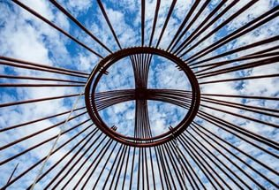  1.Киіз үйдің киелі бөлігі, шаңырағың биік болсын!  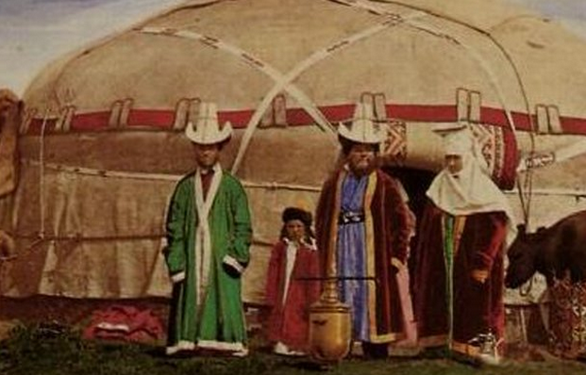  2.Шаңырақтағы ата-ананың рөлі  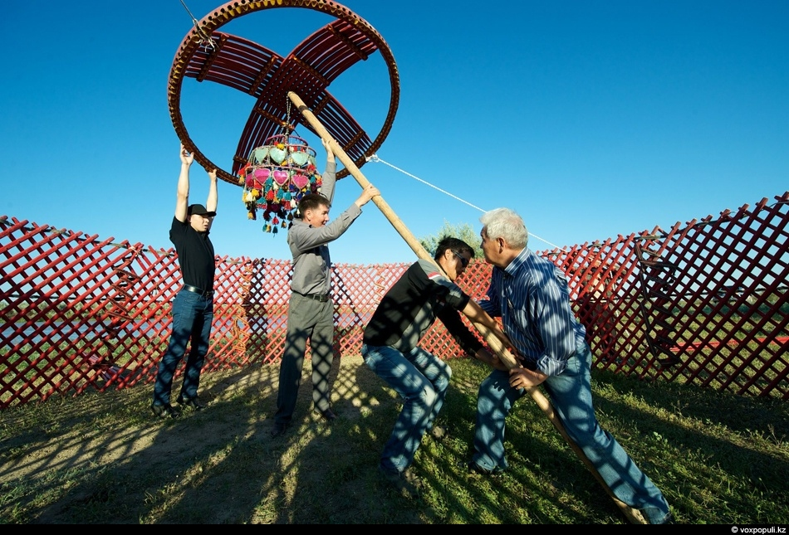  3.Отбасындағы адамгершілік қасиет пен кіші баланың рөлі  Ұгымдарды зерттейді, түйінді мәселелерді шешеді  Бас бармақ әдісі.  Жұптық жұмыс.  \Мәтін бойынша жұптасып тапсырмаларды орындайды.\  1.Мәтіннің идеясы мен мақсатын анықтаңыз.  2."Қара шаңырақ" сөзін сипаттайтын сөз тіркестерді табыңыз.  3.Қарамен жазылған сөздердің мағынасын түсіндіріңіз.  Қара шаңырақ  Атадан балаға мұра болып қалған үй киелі үй деп саналады. Оны ел, ағайын, туыстары « қара шаңырақ» деп құрмет тұтады. Қара шаңыраққа ұл ғана ие болады. Үлкен балалары отау тігіп, бөлек шыққанда ең кенже ұл (кіші) ұл әкесімен бірге қалады. Әке-шешесін асырау осы кенже ұлдың міндеті. Әкесі бар кезінде де немесе қайтыс болғаннан кейін де осы үй «қара шаңырақ» деп аталады. Бұл «үлкен үй» деген мағынаны білдіреді. Егер қара шаңырақ батыр, би, әулие, молда т.б сыйлы кісілердің үйі болса, сол ауылдың адамдары алыс сапарға аттанса немесе алыстан адам келсе сол үйден ырым қылып дәм татады. Атақты адамдардың қара шаңырағын бірнеше жүз жыл өтсе де, ел-жұрт есінен шығармай айтып, оны тәрбие мектебі ретінде пайдаланған үлгі қылған. |  |  |  |  |  | Суреттер,түрлі түсті конвертер  «Қазақтың салт-дәстүрлері мен әдет-ғұрыптары» «Атамұра» Алматы
Соңы  5мин |  | Дескриптор
 |  | Мәтіннің мазмұнына қатысты ақпаратты анықтайды, көтерілген мәселені ажыратады, суреттер желісі бойынша әңгіме құрастырады |  |  | Тақырып туралы мәліметтерді біледі, болжайды
 |  |  |  |  | Қажетті тірек сөздерді қолданады
 |  |  |  |  | Сөздік қоры мол көркемдегіш құралдарды дұрыс қолданады
 |  |  |  |  | Суреттер желісі бойынша болжай отырып мәтін құрастырады
 |  |  |  |  | Сауатты жазады
ҚБ |  | 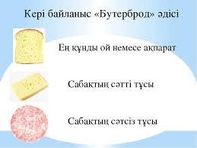 |  |  |  |  |  | Стикер
Үйге тапсырма |  | Үлкенге ізет.( 5.ӘТН4.1) |  |  |  |  |  | ӨЖ
 | Рефлексия  Сабақтың мақсаты  мен оқу  міндеттері  орындалды ма?  Бүгін оқушылар  не үйренді?  Сабақ қалай өтті,  қандай деңгейде  өтті?  Жоспарланған  саралау жақсы  іске асты ма?  (тапсырмалар  сəйкес болды ма?)  Уақытты қалай  пайдаландым?  Жоспарыма  қандай өзгеріс  енгіздім жəне  неге? |  |  | «Бағдаршам»әдісі  